Bài tập Kiểm thử dòng điều khiển

**Bài 1: Trình bày các bước nhằm kiểm thử một đơn vị chương trình theo phương pháp kiểm thử dòng điều khiển với một độ đo kiểm thử cho trước.**

Bước 1: Xây dựng đồ thị luồng điều khiển.

Bước 2: Xây dựng các đường đi.

Bước 3: Sinh các ca kiểm thử.

Bước 4: Thực hiện các ca kiểm thử.

**Bài 2: Đoạn mã 6.1.**

Xây dựng đồ thị dòng điều khiển cho hàm Grade ứng với độ đo C1 và C2

Độ đo C1

Các đường đi:

1. 0 🡪 1 🡪 2 (T) 🡪 3
2. 0 🡪 1 🡪 2 (F) 🡪 4 (T) 🡪 5 🡪 13
3. 0 🡪 1 🡪 2 (F) 🡪 4 (F) 🡪 6 (T) 🡪 7 🡪 13
4. 0 🡪 1 🡪 2 (F) 🡪 4 (F) 🡪 6 (F) 🡪 8 (T) 🡪 9 🡪 13
5. 0 🡪 1 🡪 2 (F) 🡪 4 (F) 🡪 6 (F) 🡪 8 (F) 🡪 10 (T) 🡪 11 🡪 13
6. 0 🡪 1 🡪 2 (F) 🡪 4 (F) 🡪 6 (F) 🡪 8 (F) 🡪 10 (F) 🡪 12 🡪 13

Các ca kiểm thử tương ứng:

1. grade(-1)
2. grade(9)
3. grade(8)
4. grade(7)
5. grade(6)
6. grade(4)

Độ đo C2:

Các đường đi:

1. 0 🡪 1 🡪 2 (T) 🡪 3
2. 0 🡪 1 🡪 2 (F) 🡪 4 (T) 🡪 5 🡪 13
3. 0 🡪 1 🡪 2 (F) 🡪 4 (F) 🡪 6 (T) 🡪 7 🡪 13
4. 0 🡪 1 🡪 2 (F) 🡪 4 (F) 🡪 6 (F) 🡪 8 (T) 🡪 9 🡪 13
5. 0 🡪 1 🡪 2 (F) 🡪 4 (F) 🡪 6 (F) 🡪 8 (F) 🡪 10 (T) 🡪 11 🡪 13
6. 0 🡪 1 🡪 2 (F) 🡪 4 (F) 🡪 6 (F) 🡪 8 (F) 🡪 10 (F) 🡪 12 🡪 13

Các ca kiểm thử tương ứng:

1. grade(-1)
2. grade(9)
3. grade(8)
4. grade(7)
5. grade(6)
6. grade(4)

**Bài 3: Đoạn mã 6.5.**

Đồ thị cho hàm sum ứng với độ đo C1, C2

Độ đo C1:

Các đường đi:

1. 0 🡪 1 🡪 2 🡪 3 (F) 🡪 6
2. 0 🡪 1 🡪 2 🡪 3 (T) 🡪 4 🡪 5 🡪 3 (F) 🡪 6

Các ca kiểm thử tương ứng:

1. a = {}, n = 0
2. a = {1}, n = 1

Độ đo C2:

Các đường đi:

1. 0 🡪 1 🡪 2 🡪 3 (T) 🡪 4 🡪 5 🡪 3 (F) 🡪 6

Các ca kiểm thử tương ứng:

1. a = {1}, n = 1

Kiểm thử vòng lặp:

1. Vòng lặp thực hiện 0 lần: a = {}, n = 0.
2. Vòng lặp thực hiện 1 lần: a = {5}, n = 1.
3. Vòng lặp thực hiện 2 lần: a = {1, 2}, n = 2.
4. Vòng lặp thực hiện 5 lần: a = {2, 4, 6, 8, 10}, n = 5.

**Bài 4:**

Đồ thị dòng điều khiển cho hàm foo với độ đô C2

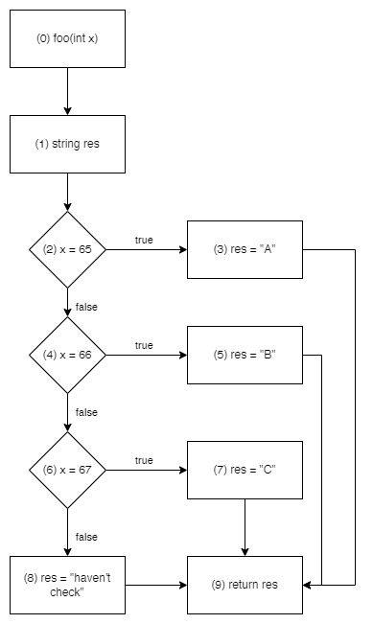

Các đường đi kiểm thử ứng với độ đo C2:

1. 0 🡪 1 🡪 2 (T) 🡪 3 🡪 9
2. 0 🡪 1 🡪 2 (F) 🡪 4 (T) 🡪 5 🡪 9
3. 0 🡪 1 🡪 2 (F) 🡪 4 (F) 🡪 6 (T) 🡪 7 🡪 9
4. 0 🡪 1 🡪 2 (F) 🡪 4 (F) 🡪 6 (F) 🡪 8 🡪 9

Các ca kiểm thử tương ứng:

1. foo(65)
2. foo(66)
3. foo(67)
4. foo(68)

**Bài 5: Kiểm thử mức C2 với chương trình của em**

Các test case sẽ được viết trong file TestCase3.java

Link github: <https://github.com/duyhehehe/RussiaCalendarCaculator>

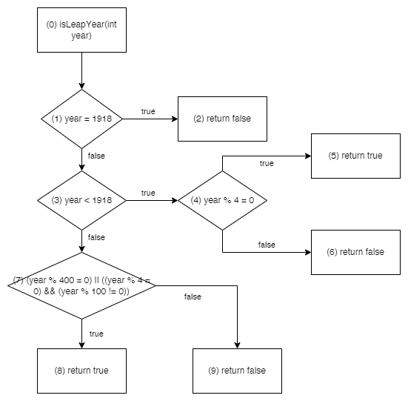Hàm isLeapYear(int year)

Các đường đi:

1. 0 🡪 1 (T) 🡪 2
2. 0 🡪 1 (F) 🡪 3 (T) 🡪 4 (T) 🡪 5
3. 0 🡪 1 (F) 🡪 3 (T) 🡪 4 (F) 🡪 6
4. 0 🡪 1 (F) 🡪 3 (F) 🡪 7 (T) 🡪 8
5. 0 🡪 1 (F) 🡪 3 (F) 🡪 7 (F) 🡪 9

Các ca kiểm thử tương ứng:

1. isLeapYear(1918)
2. isLeapYear(1916)
3. isLeapYear(1917)
4. isLeapYear(2000)
5. isLeapYear(2001)

Hàm getDaysInMonth(int year, int month)

Chú thích:

array1 = {31, 15, 31, 30, 31, 30, 31, 31, 30, 31, 30, 31}

array2 = {31, 28, 31, 30, 31, 30, 31, 31, 30, 31, 30, 31}

Các đường đi:

1. 0 🡪 1 🡪 2 🡪 3 (T) 🡪 4 🡪 6 (F) 🡪 8
2. 0 🡪 1 🡪 2 🡪 3 (F) 🡪 5 🡪 6 (T) 🡪 7
3. 0 🡪 1 🡪 2 🡪 3 (F) 🡪 5 🡪 6 (F) 🡪 8
4. 0 🡪 1 🡪 2 🡪 3 (T) 🡪 4 🡪 6 (T) 🡪 7 là một đường đi không tồn tại

Các ca kiểm thử tương ứng:

1. getDaysInMonth(1918, 2)
2. getDaysInMonth(1916, 2)
3. getDaysInMonth(1919, 3)

Hàm getDaysInYear(int year)

Các đường đi:

1. 0 🡪 1 🡪 2 (T) 🡪 3
2. 0 🡪 1 🡪 2 (F) 🡪 3 (T) 🡪 4
3. 0 🡪 1 🡪 2 (F) 🡪 3 (F) 🡪 5

Các ca kiểm thử tương ứng:

1. getDaysInYear(1918)
2. getDaysInYear(2004)
3. getDaysInYear(2005)

Hàm calculateNthDay(int year, int n)

Các đường đi:

1. 0 🡪 1 🡪 2 (T) 🡪 3
2. 0 🡪 1 🡪 2 (F) 🡪 4 (T) 🡪 5
3. 0 🡪 1 🡪 2 (F) 🡪 4 (F) 🡪 6 🡪 7 (T) 🡪 9 🡪 10 (T) 🡪 11 🡪 8
4. 0 🡪 1 🡪 2 (F) 🡪 4 (F) 🡪 6 🡪 7 (T) 🡪 9 🡪 10 (F) 🡪 12 🡪 13 🡪 7 (T) 🡪 9 🡪 10 (T) 🡪 11 🡪 8
5. 0 🡪 1 🡪 2 (F) 🡪 4 (F) 🡪 6 🡪 7 (T) 🡪 9 🡪 10 (F) 🡪 12 🡪 13 🡪 7 (F) 🡪 8 là một đường đi không tồn tại
6. 0 🡪 1 🡪 2 (F) 🡪 4 (F) 🡪 6 🡪 7 (F) 🡪 8 là một đường đi không tồn tại

Hai đường đi 4 và 5 không tồn tại do khối lệnh (10) luôn trả về kết quả true trước khi khối lệnh (7) trả về kết quả false.

Các ca kiểm thử tương ứng:

1. calculateNthDay(2000, -1)
2. calculateNthDay(3002, 20)
3. calculateNthDay(2009, 15)
4. calculateNthDay(2015, 36)